**L’etichettatura degli pneumatici di classe AA è ora realtà per gli pneumatici invernali**

**Nokian Tyres presenta il primo pneumatico invernale al mondo di classe AA per aderenza sul bagnato e consumo di carburante e il primo pneumatico invernale al mondo di classe A per aderenza sul bagnato per le automobili**

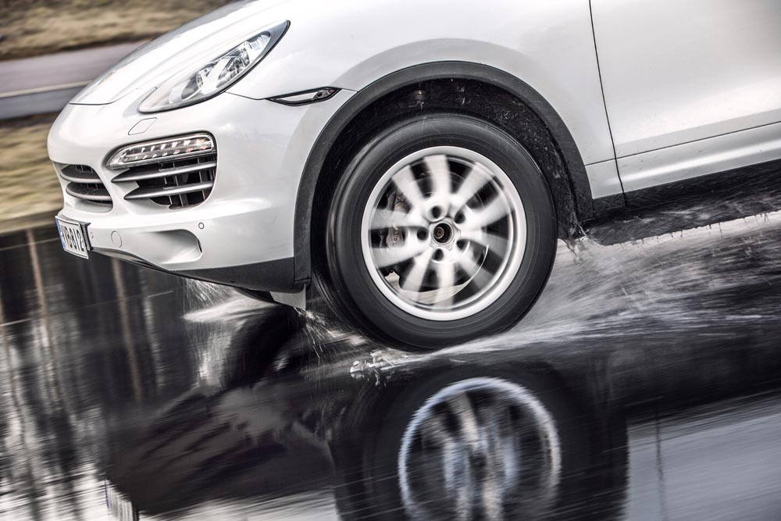**Il primo pneumatico invernale al mondo nella massima classe A nel sistema di etichettatura per pneumatici in termini di aderenza sul bagnato e consumo di carburante è di** [**Nokian Tyres**](http://www.nokiantyres.it/)**. Si tratta del** [**Nokian WR SUV 3**](http://www.nokiantyres.it/pneumatici-invernali/nokian-wr-suv-3/)**. Nokian Tyres presenta anche il primo pneumatico invernale al mondo con classe A in termini di aderenza sul bagnato per automobili. Si tratta del [Nokian WR D4](http://www.nokiantyres.it/pneumatici-invernali/nokian-wr-d4/). L’ampia gamma di pneumatici invernali di qualità include i nuovi Nokian WR D4, Nokian WR SUV 3, [Nokian WR C3](http://www.nokiantyres.it/pneumatici-invernali/nokian-wr-c3/) per furgoni e [Nokian Weatherproof](http://www.nokiantyres.it/pneumatici-all-weather/nokian-weatherproof/) per tutte le stagioni, completata dagli pneumatici [Nokian WR A3](http://www.nokiantyres.it/pneumatici-invernali/nokian-wr-a3/) per auto ad altissime prestazioni e dal pluripremiato** [**Nokian WR D3**](http://www.nokiantyres.it/pneumatici-invernali/nokian-wr-d3/)**.**

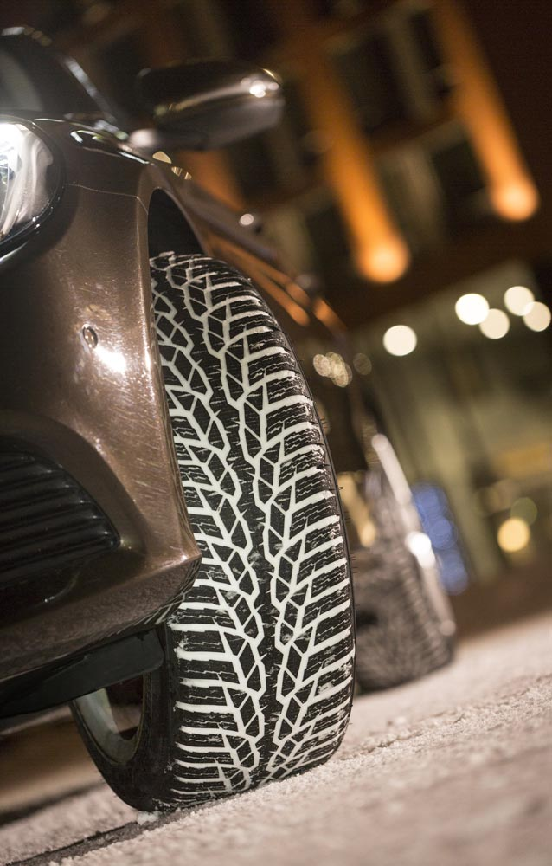

Il rivoluzionario pneumatico invernale Nokian WR SUV 3 per SUV con la migliore aderenza sul bagnato e il più basso consumo di carburante in assoluto nella classe A è in grado di ridurre la distanza di frenata fino a 18 metri su strade bagnate e di risparmiare fino a 0,6 litri di combustibile in 100 chilometri (misura 265/50 R19 V). La sua mescola di gomma e silice Nokian con massima aderenza su neve e bagnato per SUV (Nokian Twin Trac SUV Silica rubber compound)offre la massima presa e il più basso consumo di carburante e la tecnologia dei fianchi in fibra aramidica Nokian (Nokian Aramid Sidewall technology) garantisce la massima resistenza. Il moderno Nokian WR SUV 3 di classe AA è un vero pneumatico invernale per SUV, un pioniere della sicurezza invernale e della guida ecologica, sviluppato in particolare per i guidatori di SUV italiani.

Il nuovo pneumatico invernale Nokian WR D4 per automobili ha la migliore aderenza sul bagnato in classe A e offre innovazioni uniche come campione di grip. Il camaleonte delle strade invernali scorre sempre sicuro, non importa se su carreggiate bagnate o innevate. Nokian WR D4, il campione invernale del pioniere della tecnologia degli pneumatici invernali, aderisce in modo sicuro in caso di pioggia, neve e neve bagnata e ha il più breve spazio di frenata in assoluto negli alterni inverni italiani. Le lamelle Nokian ottimizzate (Nokian Block Optimized Siping) e la gomma e silice Nokian con massima aderenza su neve e bagnato (Nokian Twin Trac Silica) garantiscono il controllo della manovrabilità e una presa sicura in situazioni estreme.

**Nokian WR SUV 3 con mescola di gomma e silice Nokian con massima aderenza su neve e bagnato per SUV e tecnologia aramidica Nokian per i fianchi**

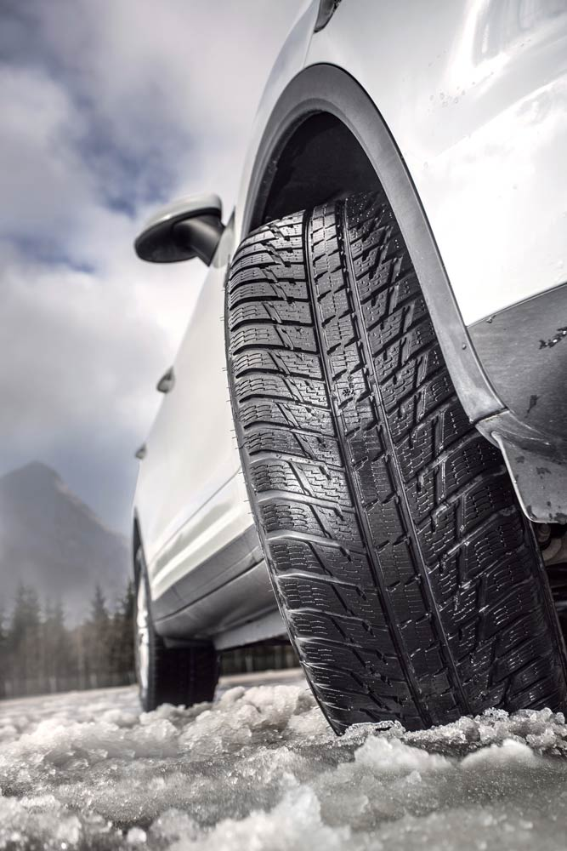Il nuovo Nokian WR SUV 3 (misura 265/50 R19 V) verde degli inventori del pneumatico invernale è perfetto per i più svariati utilizzi su diversi Sports Utility Vehicles quali Porsche Cayenne, Audi Q7, BMW X5, Volkswagen Amarok, Volkswagen Touareg, Mercedes Benz ML, Jeep Grand Cherokee o Volvo XC 60.

Gli pneumatici finlandesi Nokian WR SUV 3 utilizzano il know-how unico in condizioni estreme e il controllo sovrano di tutte le condizioni invernali acquisiti dallo specialista leader mondiale in pneumatici invernali.

Grazie alla mescola in gomma e silice Nokian con massima aderenza su neve e bagnato per SUV (Nokian Twin Trac SUV Silica) e alla tecnologia aramidica Nokian per i fianchi, il Nokian WR SUV 3 è perfetto per essere utilizzato al massimo sui SUV grazie alla sua eccezionale resistenza nella nuova misura 265/50 R19 V. Queste innovazioni garantiscono ai guidatori la massima tenuta su bagnato e neve durante gli alterni inverni italiani, una grande efficienza in termini di consumi e una manovrabilità precisa, combinata con una durata eccellente. Le stesse tecnologie saranno utilizzate anche per altri pneumatici invernali Nokian Tyres futuri.

I Nokian WR SUV 3, misura 265/50 R19 V con prestazioni di classe AA secondo il [sistema](http://www.nokiantyres.it/innovazioni/dati-informativi-sugli-pneumatici/classi-per-pneumatici-previste-dalla-ue/) di etichette per pneumatici dell’UE sono la novità di questo inverno e il miglior modello di pneumatici per SUV. I Nokian WR SUV 3 hanno già vinto i test della rivista “Auto Bild allrad”, “OFF ROAD” e “SUV MAGAZIN” 2014 in altre misure. Questi pneumatici sono disponibili presso i rivenditori in svariate misure da 14 a 21 pollici per le classi di velocità da T (190 km/h) a V (240 km/h).

**Il tuttofare Nokian WR D4: con uno spazio di frenata di 18 metri più breve è il primo pneumatico invernale di qualità al mondo di classe A in relazione alla tenuta sul bagnato**

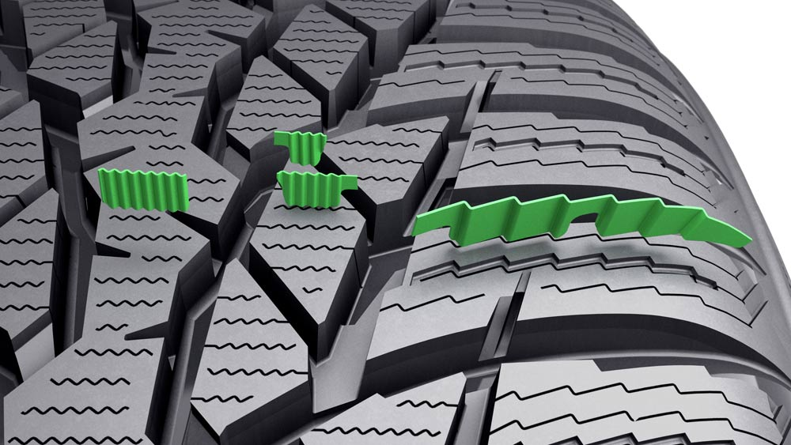Lo pneumatico tuttofare Nokian WR D4 è il primo pneumatico invernale al mondo di classe A per aderenza sul bagnato secondo il sistema di etichetta degli pneumatici in grado di ridurre di 18 metri lo spazio di frenata come pneumatico di classe F. L’elemento “Slush Blower” previene l’acquaplaning e l’acquaplaning su neve bagnata. I tasselli e gli intagli ottimizzati Nokian garantiscono una maggiore tenuta invernale e una migliore sensazione di sterzata. Ogni tassello e ogni lamella dall’elegante profilo ha una forma e un ruolo preciso.

La mescola di gomma e silice Nokian con massima aderenza su neve e bagnato (Nokian Twin Trac Silica) offre una tenuta eccezionale, un’eccellente resistenza all’usura e un consumo inferiore di carburante, grazie alla sua resistenza al rotolamento estremamente bassa. Il re dell’inverno Nokian WR D4 del detentore del record mondiale finlandese rappresenta la nuova generazione successiva agli pneumatici Nokian WR D3, più volte vincitori dei test comparativi condotti dalle riviste automobilistiche, come ad esempio il test sugli pneumatici invernali 2014 di “Auto Bild”.

L’ampia gamma di misure disponibili per gli pneumatici Nokian WR D4 variano da 14 a 20 pollici per classi di velocità da Q (160 km/h) a W (270 km/h). Questa variegata gamma di modelli offre misure particolarmente adatte per la guida sportiva, ma ottimizzate anche per le moderne auto elettriche. I modelli speciali vantano la tecnologia Flat Run e molti pneumatici sono caratterizzati dalla sigla XL che indica l’indice di carico più elevato in assoluto per un pneumatico per auto. Le numerose misure di questo campione invernale sono state sviluppate in modo speciale per l’Italia e sono tutte disponibili presso il servizio di assistenza.

**I nuovi pneumatici invernali per furgoni Nokian WR C3 offrono prestazioni imbattibili per l’inverno italiano**

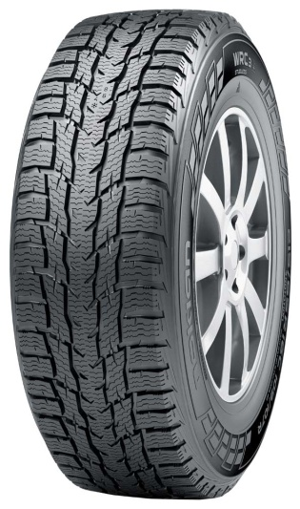Il nuovo Nokian WR C3 affronta al meglio le condizioni più estreme durante l’inverno, grazie alla sua aderenza precisa in situazioni climatiche invernali. Le lamelle a pompa rimuovono l’acqua dalla parte inferiore del pneumatico su strade bagnate e ghiacciate e garantiscono così un’aderenza sicura. Questo efficiente pneumatico è concepito per un uso versatile su veicoli commerciali e furgoni.

Lo pneumatico invernale finlandese Nokian WR C3 è sicuro, durevole e facile da guidare sulle strade urbane e di campagna d’Italia. Oltre a offrire una sensazione di comfort simile a quella che si prova alla guida di un’automobile e una resistenza al rotolamento estremamente ridotta, questo nuovo pneumatico invernale vanta caratteristiche di manovrabilità ottimizzate per aumentare la sicurezza su strade ghiacciate, innevate e bagnate. I guidatori di veicoli commerciali hanno assolutamente bisogno di qualità invernali di questo genere.

L’ampia gamma di misure per Nokian WR C3 offre versatilità ed elevate prestazioni ed è concepita su misura per i veicoli professionali e i furgoni moderni in 12 dimensioni, da 14 a 17 pollici. La nuova famiglia di pneumatici invernali del marchio di qualità utilizza un profilo del battistrada sia per i veicoli più leggeri che per quelli più pesanti.

**Pneumatici Nokian Weatherproof** [**All-Weather**](http://www.nokiantyres.it/pneumatici/veicolo-trasporto-persone/pneumatici-all-weather/) **– comfort alla guida e sicurezza per tutto l’anno – 2in1**

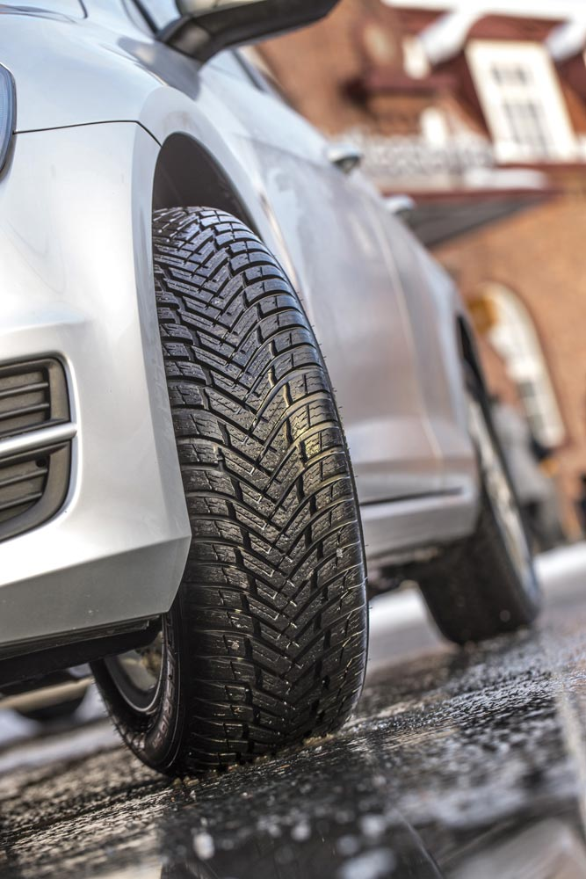La nuova famiglia di pneumatici invernali ad alte prestazioni Nokian Weatherproof All-Weather porrà fine alla routine di sostituzione degli pneumatici che snerva tutti i guidatori ogni estate e ogni inverno. Gli pneumatici Nokian Weatherproof All-Weather sono veri pneumatici invernali ed estivi contemporaneamente – 2in1. Esempi perfetti del rivoluzionario concetto Nokian All-Weather, questi pneumatici combinano affidabilità e sicurezza in condizioni climatiche invernali con la precisa tenuta di strada e la stabile manovrabilità degli pneumatici estivi Nokian. Queste eccellenti innovazioni garantiscono una guida sicura e confortevole sulle strade italiane in tutte le stagioni.

La versatile famiglia di pneumatici estivi e invernali Nokian Weatherproof è stata progettata per guidatori che optano per la sicurezza su neve e nevischio, senza tuttavia rinunciare all’efficienza e alla semplicità tipiche della guida estiva. Mentre gli pneumatici all-season tradizionali sono in realtà degli pneumatici estivi con alcune caratteristiche per la guida invernale, gli pneumatici Nokian Weatherproof sono sia veri pneumatici invernali perfetti per l’Italia che i migliori pneumatici estivi, tutto in un solo prodotto.

Gli pneumatici finlandesi All-Weather offrono prestazioni durature per le auto, i SUV, i furgoni e i veicoli commerciali moderni. Tutte le misure sono provviste del simbolo del fiocco di neve (3PMSF) che indica l’omologazione ufficiale degli pneumatici per l’uso invernale. Gli pneumatici Nokian All-Weather si differenziano sensibilmente dagli pneumatici all-season tradizionali per le loro prestazioni invernali di gran lunga migliori.

Il Nokian Weatherproof SUV comodo e duraturo offre una manovrabilità eccellente sulla neve, sulle strade asciutte e bagnate e addirittura anche sul pericoloso nevischio. La gomma del battistrada è stata realizzata su misura per i SUV pesanti. Viaggia tranquillo e risparmiando carburante tutto l’anno.

**Alcuni pneumatici all-season offrono solo prestazioni medie su neve, ghiaccio e bagnato**

Alcuni automobilisti sono delusi dai loro pneumatici all-season. Questi dovrebbero provare i nuovi pneumatici All-Weather di Nokian. Alcuni pneumatici all-season possono essere pericolosi quando la temperatura scende e le strade si coprono di neve e si trasformano in lastre di ghiaccio o di fanghiglia. Questi pneumatici all-season offrono solo prestazioni medie su strade bagnate e asciutte. Grazie alla combinazione unica tra sicurezza e comfort di guida con ogni condizione climatica, con i nuovi pneumatici All-Weather Weatherproof di Nokia gli automobilisti non dovranno più preoccuparsi delle previsioni meteo.

La nuova famiglia di pneumatici Nokian Weatherproof 2in1 offre una delle più ampie gamme di prodotto sul mercato per il segmento degli pneumatici all-season e comprende misure da 13 a 18 pollici in classi di velocità da T (190 km/h), H (210 km/h) a V (240 km/h). Gli pneumatici Nokian Weatherproof SUV sono disponibili in misure da 16 a 19 pollici in classi di velocità H (210 km/h) e V (240 km/h). Per quanto riguarda i veicoli commerciali e i furgoni, i nuovi pneumatici Nokian Weatherproof C sono stati creati in misure che spaziano da 14 a 16 pollici nelle classi di velocità da R (170 km/h) a T (190 km/h).

**Gli pneumatici invernali Nokian WR sono vincitori di molti test e hanno ottenuto numerosi altri riconoscimenti**

Gli pneumatici invernali Nokian WR, ottimizzati per i requisiti italiani, hanno vinto numerosi test e hanno ottenuto moltissimi altri riconoscimenti. Gli pneumatici invernali Nokian WR D3 vincono il test degli pneumatici invernali 2014 della rivista “Auto Bild” aggiudicandosi il voto migliore “esemplare”. Il comportamento di marcia sicuro e brevi spazi di frenata hanno ottenuto il risultato migliore con il voto 2+ sulla neve. Gli pneumatici invernali Nokian hanno vinto anche i test 2014 condotti da Auto Club Europa ACE, GTÜ, “Auto Bild allrad”, “OFF ROAD”, “SUV MAGAZIN” e ARBÖ. Gli straordinari pneumatici finlandesi hanno ricevuto i voti migliori “esemplare” e “molto consigliato” anche in questi test.

**Ampia gamma di pneumatici invernali del marchio di qualità Nokian** **Tyres**

Il marchio di qualità Nokian Tyres offre una vasta gamma di pneumatici invernali con i nuovi modelli Nokian WR D4, Nokian WR SUV 3 e Nokian WR C3 per furgoni, senza dimenticare i nuovi Nokian Weatherproof, All-Weather, completati dagli pneumatici sportivi Nokian WR A3 per auto ad alte prestazioni e i precedenti e pluripremiati Nokian WR D3. Gli pneumatici Nokian dotati di garanzia di soddisfazione Nokian (Nokian Tyres Satisfaction) sono disponibili in commercio in diverse dimensioni da 13 a 21 pollici nelle classi di velocità da Q (160 km/h) a W (270 km/h) anche montati su cerchione come ruota completa invernale.

**www.nokiantyres.it**

**Servizi auto e pneumatici Vianor di Nokian Tyres:**

**<http://vianor.it/>**

Redazione: Dr. Falk Köhler

**Didascalie delle foto:**

New_Nokian_WR_SUV3_265_50_R19_b.jpg

Didascalia:

Il rivoluzionario Nokian WR SUV 3 è il primo pneumatico invernale al mondo di classe AA in termini di aderenza sul bagnato e consumo di carburante Foto: Nokian Tyres

Nokian_WR_D4_015.jpg

Didascalia:

Gli pneumatici invernali Nokian WR D4 garantiscono la migliore aderenza sul bagnato in classe A secondo il sistema di etichettatura degli pneumatici UE e offrono una guida sicura su strade bagnate e innevate Foto: Nokian Tyres

New_Nokian_WR_SUV3_265_50_R19_a.jpg

Didascalia:

I Nokian WR SUV 3 sono i primi pneumatici invernali al mondo di classe AA in grado di ridurre fino lo spazio di frenata fino a un massimo di 18 metri su strade bagnate e di far risparmiare fino a 0,6litri di carburante per 100 chilometri Foto: Nokian Tyres

Nokian_WR_D4_sipes.jpg

Didascalia:

Tasselli e intaglio ottimizzati Nokian: maggiore presa invernale e migliore sensazione di sterzata Foto: Nokian Tyres

Nokian_WR_C3.jpg

Didascalia:

Gli pneumatici invernali per furgoni Nokian WR C3 garantiscono una guida sicura, semplice e duratura su strade urbane e di campagna Foto: Nokian Tyres

Nokian_Weatherproof_009.jpg

Didascalia:

Gli pneumatici Nokian Weatherproof All-Weather combinano affidabilità e sicurezza in condizioni climatiche invernali tipiche degli pneumatici invernali Nokian con la precisa tenuta di strada e la stabile manovrabilità degli pneumatici estivi Nokian – 2in1 Foto: Nokian Tyres

**Download foto:**

**Download foto dello pneumatico invernale Nokian WR SUV 3:**

**[www.nokiantyres.com/AA-labelNokianWRSUV3](http://www.nokiantyres.com/AA-labelNokianWRSUV3)**

**Download foto dello pneumatico invernale Nokian WR D4:**

**[www.nokiantyres.com/NokianWRD4](http://www.nokiantyres.com/NokianWRD4)**

**Download foto dello pneumatico invernale per furgoni Nokian WR C3:**

[**www.nokiantyres.com/NokianWRC3**](http://www.nokiantyres.com/NokianWRC3)

**Download foto dello pneumatico Nokian Weatherproof** **All-Weather:**

**[www.nokiantyres.com/NokianWeatherproof](http://www.nokiantyres.com/NokianWeatherproof)**

**Video:**

**Nokian Tyres: The first winter tyre in top AA category of EU tyre label**

[**https://youtu.be/LtTGEK64nZE**](https://youtu.be/LtTGEK64nZE)

**New Nokian WR D4 for Central European winters**

[**https://youtu.be/PwIGMzpEJMM**](https://youtu.be/PwIGMzpEJMM)

**Nokian Tyres - The world's first winter tyre with an A energy rating**

[**https://youtu.be/Wo4omb0Eil4?list=PLpIeqaqxjQ7vh_PX5dGE54RDJ1jrH0oKj**](https://youtu.be/Wo4omb0Eil4?list=PLpIeqaqxjQ7vh_PX5dGE54RDJ1jrH0oKj)

**Nokian WR - Test winning winter tyres for Central Europe**

**<https://youtu.be/h5R-BFewOtg?list=PLpIeqaqxjQ7vh_PX5dGE54RDJ1jrH0oKj>**

**Test Center di Ivalo White Hell**

[**https://youtu.be/gjUrtfM_Xf4**](https://youtu.be/gjUrtfM_Xf4)

**Nokian Tyres: Aramid protegge le vite**

[**https://youtu.be/PijhtydJX4k**](https://youtu.be/PijhtydJX4k)

**Ulteriori informazioni:**

**Nokian Tyres presenta il primo pneumatico invernale al mondo di classe A sia in termini di aderenza sul bagnato sia di consumi ridotti**

[**http://www.nokiantyres.it/azienda/comunicazioni/nokian-tyres-presenta-il-primo-pneumatico-invernale-al-mondo-di-classe-a-sia-in-termini-di-aderenza-/**](http://www.nokiantyres.it/azienda/comunicazioni/nokian-tyres-presenta-il-primo-pneumatico-invernale-al-mondo-di-classe-a-sia-in-termini-di-aderenza-/)

**Il nuovo pneumatico invernale Nokian WR D4 domina le variabili condizioni atmosferiche invernali dell'Europa centrale**

[**http://www.nokiantyres.it/azienda/comunicazioni/il-nuovo-pneumatico-invernale-nokian-wr-d4-domina-le-variabili-condizioni-atmosferiche-invernali-del/**](http://www.nokiantyres.it/azienda/comunicazioni/il-nuovo-pneumatico-invernale-nokian-wr-d4-domina-le-variabili-condizioni-atmosferiche-invernali-del/)

**Il nuovo pneumatico per furgoni Nokian WR C3 offre prestazioni imbattibili per l'inverno europeo**

[**http://www.nokiantyres.it/azienda/comunicazioni/il-nuovo-pneumatico-per-furgoni-nokian-wr-c3-offre-prestazioni-imbattibili-per-l-inverno-europeo/**](http://www.nokiantyres.it/azienda/comunicazioni/il-nuovo-pneumatico-per-furgoni-nokian-wr-c3-offre-prestazioni-imbattibili-per-l-inverno-europeo/)

**Pneumatici Nokian Weatherproof All-Weather – confort alla guida per tutto l'anno**

[**http://www.nokiantyres.it/azienda/comunicazioni/pneumatici-nokian-weatherproof-all-weather-confort-alla-guida-per-tutto-l-anno/**](http://www.nokiantyres.it/azienda/comunicazioni/pneumatici-nokian-weatherproof-all-weather-confort-alla-guida-per-tutto-l-anno/)

**Pneumatici invernali verdi con tecnologia avanzatissima per le auto elettriche: I primi pneumatici invernali al mondo in classe di energia A di Nokian Tyres**

[**http://www.nokiantyres.it/azienda/comunicazioni/pneumatici-invernali-verdi-con-tecnologia-avanzatissima-per-le-auto-elettriche-i-primi-pneumatici-in/**](http://www.nokiantyres.it/azienda/comunicazioni/pneumatici-invernali-verdi-con-tecnologia-avanzatissima-per-le-auto-elettriche-i-primi-pneumatici-in/)

**Nokian Tyres Fastest on Ice: il nuovo pneumatico Nokian Hakkapeliitta 8 stabilisce il nuovo record mondiale: 335,713 km/h!**

[**http://www.nokiantyres.it/azienda/comunicazioni/nokian-tyres-fastest-on-ice-il-nuovo-pneumatico-nokian-hakkapeliitta-8-stabilisce-il-nuovo-record-2/**](http://www.nokiantyres.it/azienda/comunicazioni/nokian-tyres-fastest-on-ice-il-nuovo-pneumatico-nokian-hakkapeliitta-8-stabilisce-il-nuovo-record-2/)

**Nokian Tyres presenta il primo pneumatico invernale chiodato/non chiodato al mondo**

[**http://www.nokiantyres.it/azienda/comunicazioni/nokian-tyres-presenta-il-primo-pneumatico-invernale-chiodato-non-chiodato-al-mondo-2/**](http://www.nokiantyres.it/azienda/comunicazioni/nokian-tyres-presenta-il-primo-pneumatico-invernale-chiodato-non-chiodato-al-mondo-2/)

**Nokian WR vince i test degli pneumatici invernali di "Auto Bild" nel 2014**

[**http://www.nokiantyres.it/azienda/comunicazioni/nokian-wr-vince-i-test-degli-pneumatici-invernali-di-auto-bild-nel-2014/**](http://www.nokiantyres.it/azienda/comunicazioni/nokian-wr-vince-i-test-degli-pneumatici-invernali-di-auto-bild-nel-2014/)

**Test success for Nokian tyres**

[**http://www.nokiantyres.com/innovation/test-success/**](http://www.nokiantyres.com/innovation/test-success/)

**Nokian WR SUV 3**

[**http://www.nokiantyres.it/pneumatici-invernali/nokian-wr-suv-3/**](http://www.nokiantyres.it/pneumatici-invernali/nokian-wr-suv-3/)

**Nokian WR D4**

[**http://www.nokiantyres.it/pneumatici-invernali/nokian-wr-d4/**](http://www.nokiantyres.it/pneumatici-invernali/nokian-wr-d4/)

**80 anni fa Nokian Tyres ha inventato i pneumatici invernali**

[**http://www.nokiantyres.it/azienda/comunicazioni/80-anni-fa-nokian-tyres-ha-inventato-i-pneumatici-invernali-2/**](http://www.nokiantyres.it/azienda/comunicazioni/80-anni-fa-nokian-tyres-ha-inventato-i-pneumatici-invernali-2/)

**Ecco come sono cambiati gli pneumatici invernali. Un confronto tra il primo pneumatico invernale al mondo e l´avanzato pneumatico a frizione.**

[**http://www.nokiantyres.it/azienda/chi-siamo/storia/ecco-come-sono-cambiati-gli-pneumatici-invernali/**](http://www.nokiantyres.it/azienda/chi-siamo/storia/ecco-come-sono-cambiati-gli-pneumatici-invernali/)

**Classi per pneumatici previste dalla UE**

**http://www.nokiantyres.it/innovazioni/dati-informativi-sugli-pneumatici/classi-per-pneumatici-previste-dalla-ue/**

**Nokian Tyres è specialista degli pneumatici invernali leader nel mondo, pluripremiato, inventore dello pneumatico invernale, titolare del record del mondo e leader nell'innovazione**

In qualità di specialista degli pneumatici invernali leader nel mondo, più volte vincitore dei test e inventore dello pneumatico invernale, Nokian Tyres offre gli pneumatici più sicuri per le condizioni nordiche del manto stradale. Gli innovativi pneumatici Nokian finlandesi mostrano le loro qualità elevate da 80 anni, in particolare sulla neve, sul ghiaccio, con un clima rigido e in situazioni di guida critiche. Oltre a questo tipo di prodotti, Nokian Tyres produce anche pneumatici speciali, ideati per le condizioni meteorologiche italiane e per le alte velocità che si raggiungono sulle autostrade italiane.

Con una velocità massima di 335,713 km/h su ghiaccio con un’auto, i pneumatici di serie Nokian hanno stabilito un nuovo record mondiale e sono dunque i più veloci. In qualità di leader di innovazione, Nokian Tyres ha presentato il primo pneumatico invernale non chiodato al mondo, con chiodi che fuoriescono alla pressione di un pulsante per migliorare il grip dello pneumatico. Inoltre il produttore di pneumatici ha lanciato lo pneumatico invernale a maggiore risparmio energetico del mondo con classe di energia A.

**Nokian Tyres presenta il primo pneumatico invernale al mondo di classe AA per aderenza sul bagnato e consumo di carburante e il primo pneumatico invernale al mondo di classe A per aderenza sul bagnato per le automobili**

Il primo pneumatico invernale al mondo nella massima classe A dell’etichetta per pneumatici in termini di aderenza sul bagnato e consumo di carburante è di NokianTyres. Si tratta del Nokian WR SUV 3.I rivoluzionari pneumatici invernali Nokian WR SUV 3 per SUV riducono lo spazio di frenata fino a un massimo di 18 metri su strade bagnate e risparmiano fino a 0,6 litri di carburante per 100 chilometri (misura 265/50 R19 V). La sua mescola di gomma e silice Nokian con massima aderenza su neve e bagnato per SUV offre la massima presa e il più basso consumo di carburante e la tecnologia dei fianchi in fibra aramidica Nokian garantisce la massima resistenza.

Nokian Tyres presenta anche il primo pneumatico invernale al mondo con classe A in termini di aderenza sul bagnato per automobili. Si tratta del Nokian WR D4. I nuovi pneumatici invernali Nokian WR D4 offrono innovazioni uniche come campioni di grip. Il camaleonte delle strade invernali scorre sempre sicuro, non importa se su carreggiate bagnate o innevate. Nokian WR D4, il campione invernale del pioniere della tecnologia degli pneumatici invernali, aderisce in modo sicuro in caso di pioggia, neve e neve bagnata e ha il più breve spazio di frenata in assoluto negli alterni inverni italiani.

**Ampia gamma degli pneumatici invernali del marchio di qualità Nokian** **Tyres**

L’ampia gamma di pneumatici invernali di qualità include i nuovi Nokian WR D4, Nokian WR SUV 3, Nokian WR C3 per furgoni e Nokian Weatherproof All-Weather, completata dagli pneumatici Nokian WR A3 per auto ad altissime prestazioni e dal pluripremiato Nokian WR D3.

Gli pneumatici Nokian garantiscono la massima sicurezza e presentano una compatibilità ambientale a basso consumo di carburante. L’azienda Nokian Tyres è il marchio più conosciuto e apprezzato nei paesi scandinavi e in Russia e gode di un’immagine straordinariamente positiva.

**Gli pneumatici invernali Nokian WR sono vincitori di molti test e hanno ottenuto numerosi altri riconoscimenti**

Gli pneumatici invernali Nokian WR, ottimizzati per i requisiti italiani, hanno vinto numerosi test e hanno ottenuto moltissimi altri riconoscimenti. Gli pneumatici invernali Nokian WR DR vincono il test degli pneumatici invernali 2014 della rivista tedesca "Auto Bild" aggiudicandosi il voto migliore "esemplare". Il comportamento di marcia sicuro e brevi spazi di frenata hanno ottenuto il risultato migliore sulla neve. Gli pneumatici invernali Nokian hanno vinto anche i test 2014 condotti da Auto Club Europa ACE, GTÜ, "Auto Bild allrad", "OFF ROAD", “SUV MAGAZIN” e ARBÖ. Gli straordinari pneumatici finlandesi hanno ricevuto i voti migliori "esemplare" e "molto consigliato" anche in questi test.

Nokian Tyres presenta oggi i primi pneumatici invernali del mondo per automobili con il miglior grip sul bagnato nella classe A dell’etichetta per i pneumatici UE. I nuovi pneumatici invernali Nokian WR D4 offrono innovazioni uniche come campioni di grip. Il camaleonte delle strade invernali scorre sempre sicuro non importa se su carreggiate bagnate o innevate. Nokian WR D4 il campione invernale del pioniere della tecnologia degli pneumatici invernali, aderisce in modo sicuro in caso di pioggia, neve e neve bagnata. Lo spazio di frenata più breve lo ottiene nelle alterne condizioni invernali italiane, come rivelato dai risultati del test dello scopritore degli pneumatici invernali.

Lo scorso inverno gli pneumatici Nokian sono risultati vincitori in oltre 40 test su pneumatici invernali condotti da riviste automobilistiche, confermando così la buona immagine del marchio premium scandinavo.

**I pneumatici estivi Nokian sono molte volte vincitori del test sui pneumatici estivi ADAC 2015 e di quello dell'organizzazione Stiftung Warentest oltreché in "Auto Bild allrad", "OFF ROAD" e ulteriori test.**

I pneumatici estivi Nokian hanno riportato diverse vittorie nei test e offrono un’elevata sicurezza facendo anche risparmiare carburante. I pneumatici estivi Nokian Line, con "buono", ottengono il miglior giudizio nel test sui pneumatici estivi 2015 dell'Automobile Club tedesco ADAC e dell'organizzazione per la difesa dei consumatori Stiftung Warentest; e con "particolarmente consigliato" si collocano nel gruppo di testa dei vincitori dei test. Il Nokian Line SUV vince il test sui pneumatici estivi SUV 2015 condotto da "Auto Bild allrad" aggiudicandosi il voto migliore di "esemplare" e di "auto TEST". Il Nokian zLine SUV vince il test condotto da “OFF ROAD” e ottiene il massimo voto di “particolarmente consigliato”.

Gli pneumatici estivi Nokian Line, con "buono", ottengono il miglior giudizio nel test sugli pneumatici estivi 2014 dell’ADAC e di Stiftung Warentest; e con "particolarmente consigliato" si collocano nel gruppo di testa dei vincitori dei test. Il vincitore del test sugli pneumatici estivi SUV 2014 condotto da "OFF ROAD" è il Nokian Z SUV che si è aggiudicato il miglior voto di "MOLTO CONSIGLIATO". E taglia per primo il traguardo anche nel "SUV MAGAZIN".

**La garanzia Nokian Satisfaction è un fattore vincente all'atto dell'acquisto**

Nokian Tyres fornisce una garanzia di soddisfazione. Questo significa che se per qualsiasi motivo un acquirente non dovesse essere soddisfatto dei propri nuovi pneumatici Nokian, entro 14 giorni potrà sostituirli con un altro set di pneumatici presso il proprio rivenditore. Montaggio ed equilibratura sono gratuiti. La garanzia Nokian Satisfaction offre nettamente più vantaggi rispetto alle normali garanzie di prodotto, dando all'automobilista la serenità e la soddisfazione di una protezione totale.

**Più sicurezza grazie alle innovazioni: indicatore della sicurezza invernale Nokian con fiocchi di neve e indicatore della sicurezza di guida Nokian con avviso di Aquaplaning**

Un indicatore di sicurezza invernale con fiocchi di neve nei pneumatici invernali Nokian WR aumenta la sicurezza invernale. Indica la profondità del profilo con numeri da 8 a 4 millimetri. I numeri scompaiono l’uno dopo l’altro se lo pneumatico si usura e la profondità del suo profilo si riduce. Il fiocco di neve è visibile fino a 4 millimetri di profilo. Qualora non fosse più visibile, sarebbe necessario sostituire gli pneumatici invernali per avere una sicurezza sufficiente. Per evitare l’aquaplaning su neve bagnata e per garantire una sufficiente tenuta su neve, le scanalature devono avere uno spessore di almeno 4 millimetri sia nei pneumatici estivi che in quelli invernali.

L’indicatore della sicurezza di guida con avviso di Aquaplaning della Nokian nei pneumatici estivi segnala all’automobilista lo spessore del battistrada con numeri compresi fra l’8 e il 3. Uno speciale indicatore avverte il conducente attraverso un simbolo a forma di goccia in caso di pericolo di aquaplaning. Se il battistrada si è ridotto a quattro millimetri la goccia scompare, segnalando in questo modo che il rischio è aumentato. Nessun altro produttore di pneumatici offre queste innovazioni.

**Nokian Tyres ha realizzato nel 2014 un fatturato di 1,389 miliardi di Euro**

Nel 2014 Nokian Tyres ha realizzato un fatturato di 1,389 miliardi di euro e conta 4000 collaboratori. Nell’Europa centrale Nokian Tyres è presente in dieci paesi con società distributrici di proprietà del gruppo. L'azienda fa parte anche dei servizi auto e pneumatici Vianor, che vanta 1300 aziende specializzate in 27 paesi.

**www.nokiantyres.it**

**Servizi auto e pneumatici Vianor di Nokian Tyres:**

**<http://vianor.it/>**

**Contatto responsabile stampa:**

Dr. Falk Köhler PR

Dr. Falk Köhler

Tel. +49 40 / 54 73 12 12

Fax +49 40 54 73 12 22

E-mail [Dr.Falk.Koehler@Dr-Falk-Koehler.de](mailto:Dr.Falk.Koehler@Dr-Falk-Koehler.de)

[www.Dr-Falk-Koehler.de](http://www.Dr-Falk-Koehler.de)

Ödenweg 59

D-22397 Amburgo

Germania

Se possibile si richiede copia documento, da inviare cortesemente a **Dott. Falk Köhler PR**

**Ulteriori informazioni:**

[**www.twitter.com/NokianTyresCom**](http://www.twitter.com/NokianTyresCom)

**[www.youtube.com/NokianTyresCom](http://www.youtube.com/NokianTyresCom)**

**www.facebook.com/nokiantyres**

**[www.linkedin.com/company/nokian-tyres-plc](http://www.linkedin.com/company/nokian-tyres-plc)**

**Motorist Blog:**

[**http://community.nokiantires.com/**](http://community.nokiantires.com/)

**Expert blog:**

**<http://nordictyreblog.com/>**

**Nokian Tyres Italia**

Angelo Giandelli - Agente esclusivo Nokian Tyres

Tel. +39 02 95736111,

E-Mail [angelo.giandelli@nokiantyres.com](mailto:Angelo.Giandelli@nokiantyres.com)

**[www.nokiantyres.it](http://www.nokiantyres.it)**

**Nokian Tyres Europa**

**Nokian Tyres s.r.o**

V Parku 2336/22

148 00 Praha 4

Czech Republic

Managing Director Central Europe Hannu Liitsola, Tel. +420 605 236 440

E-Mail [hannu.liitsola@nokiantyres.com](mailto:hannu.liitsola@nokiantyres.com)

Technical Customer Service Manager CE Sven Dittmann, Dipl.-Ing., Tel. +49 8143 444 850

E-Mail [sven.dittmann@nokiantyres.com](mailto:sven.dittmann@nokiantyres.com)

Marketing Manager Lukáš Líbal, Tel. +420 222 507 759

E-Mail [lukas.libal@nokiantyres.com](mailto:lukas.libal@nokiantyres.com)

[**www.nokiantyres.it**](http://www.nokiantyres.it)

**Nokian Tyres Finlandia, sede centrale**

**Nokian Tyres plc**

Pirkkalaistie 7

P.O.Box 20

37101 Nokia

Finland

Product Development Manager Olli Seppälä, Tel. +358 10 401 7549

E-Mail [olli.seppala@nokiantyres.com](mailto:olli.seppala@nokiantyres.com)

Development Manager Juha Pirhonen, Tel. +358 10 401 7708

E-Mail [juha.pirhonen@nokiantyres.com](mailto:juha.pirhonen@nokiantyres.com)

Technical Customer Service Manager Matti Morri, Tel. +358 10 401 7621

E-Mail [matti.morri@nokiantyres.com](mailto:matti.morri@nokiantyres.com)

Product Manager Central Europe Stéphane Clepkens, Tel. +358 50 462 7536

E-Mail [stephane.clepkens@nokiantyres.com](mailto:stephane.clepkens@nokiantyres.com)

[**www.nokiantyres.it**](http://www.nokiantyres.it)